Estimadas Y estimados estudiantes frente a lo que estamos viviendo les recomiendo la Respiración diafragmática
Cuando estamos estresados, el cuerpo necesita más oxígeno y la respiración se acelera. Pero eso no basta, la oxigenación del organismo necesita aumentar el volumen de aire que respiramos. Para conseguirlo, la recomendación es hacer entre 5 y 10 inspiraciones y expiraciones abdominales, de forma lenta y profunda desde el diafragma. Toma aire por la nariz y expúlsalo por la boca, y céntrate en vaciar completamente los pulmones antes de inspirar de nuevo. No hay que infravalorar las bondades de una buena respiración. Que estén muy bien, cuídense ustedes y a sus seres queridos.
Asignatura: Biología Celular Y Molecular. | N° De La Guía: 7
Título de la Guía: Estructura del ADN (AC.NUCLEICOS)
Objetivo de Aprendizaje (OA): OA 2. Explicar la estructura y organización de la célula en base a biomoléculas, membranas y organelos, su reproducción,
Nombre Docente: Felipe Espina Astudillo
Nombre Estudiante: | Curso: 3°MEDIO ELECTIVO
Objetivo de la guía:

La célula I – generalidades y morfología celular
“La constatación de que la vida manifiesta un diseño inteligente es tan trascendental como la observación de que la Tierra gira en torno al Sol.” Michael J. Behe
En esta guía comenzamos el análisis de un misterio actual para la biología: El diseño de la vida, la célula. Si se piensa empíricamente el estudio de la biología celular está muy avanzado, resultando en datos bastante complejos y asombrosos.
Sin embargo, la duda más trascendental acerca de la célula aún no ha podido ser resuelta: ¿Logró la naturaleza concebir una maquinaria tan compleja, aparentemente perfecta en términos termodinámicos, a través del azar?
Definitivamente, la respuesta a esa pregunta debe crearse en la mente de cada uno de los científicos ya formados, y en formación, como ustedes.

Historia celular

En la actualidad se habla que la célula es la unidad de menor tamaño capaz de considerarse viva. Según los términos de la biología celular, la célula es la unidad encargada de llevar a cabo la reproducción, el funcionamiento y otorgar la forma a cada organismo. La historia de la célula está en relación a los avances tecnológicos que permitían su estudio. De esa manera, podemos destacar brevemente el aporte de los siguientes personajes (si deseas saber más de este tópico, recomendamos el libro Historia de la Célula, de JD Vial):

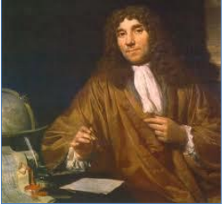
- Hooke (1665), quien observo corcho en una lente con un aumento de 50 veces. Llamo a las estructuras en forma de panal “células”, derivado del latin “cella”, que significa “hueco”.
- Anton Van Leeuwenhoek (1670), quien fue la primera persona en lograr ver células eucariontes vivas en su microscopio (construido por él mismo). Observaba protozoos y espermatozoides.
- Schwann (1830), quien postula que la célula es la unidad mínima elemental de un ser vivo (animal o planta) y que es necesaria para su funcionamiento y reproducción.
- Brown (1831) y Purkinje (1839), que logran observar respectivamente el núcleo celular y el citoplasma, otorgando las primeras caracterizaciones generales a la célula.
- Virchow (1850), quien postuló que todas las células provienen de otra célula.
- Margulis (1981), quien postula la teoría de la endosimbiosis serial, teoría que explica el origen de los organelos eucariontes.

La teoría celular

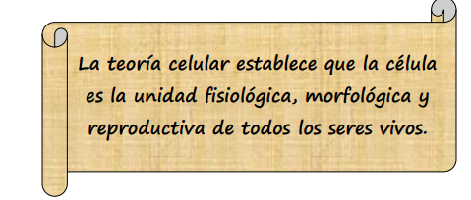
En el año 1830, Schwann y Schleiden postulan la teoría que unifica los conceptos celulares obtenidos hasta esa fecha, bautizada como la teoría celular.

- Actualmente se estudia si incorporar la unidad genética de los seres vivos, debido a que son las células las que portan la información necesaria para constituir, tanto morfológica como fisiológicamente, un organismo. La importancia de esta teoría radica en la incorporación al estudio de los fenómenos biológicos en toda su diversidad el prisma celular.
- Todas las explicaciones del funcionamiento de los aparatos y sistemas de un organismo, así como su crecimiento y desarrollo están relacionadas con las células, de manera que la postulación de esta teoría cambió para siempre el enfoque de la biología.

Generalidades de la célula
Una célula es un compartimento “aislado” del medio externo que lo rodea, la cual puede compararse con una ciudad altamente dinámica rodeada por una muralla selectiva al paso.
Existen organismos vivos que solo constan de una sola célula (organismos unicelulares) como protozoos, algunos hongos y bacterias, y existen organismos más complejos que están formados por muchas células (organismos pluricelulares) que abarcan desde organismos relativamente simples, como artrópodos o nematodos microscópicos, hasta los seres humanos y las plantas.

La estructura básica de una célula consiste en tres elementos indispensables:
- El núcleo celular: Un compartimento aislado de la célula, en el cual se almacena el material genético del organismo.
- La membrana plasmática: Es una fina membrana constituida de fosfolípidos y proteínas, la cual limita la región de una célula. También regula las sustancias que entran y salen de ella.
- El citoplasma: Es un medio acuoso comprendido entre el núcleo y la membrana plasmática. En él se encuentran los organelos (compartimentos delimitados por membranas) y el citoesqueleto (soporte celular).

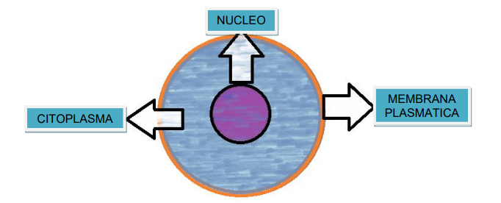
Para comprender mejor las diferencias evolutivas de las células, es fundamental destacar los dos grandes grupos de células existentes en la naturaleza:
- Las células procariotas (antes, núcleo; antes del núcleo), cuyos únicos constituyentes son las bacterias. Estas células se caracterizan por no tener un núcleo definido ni organelos.
- Las células eucariotas, que componen a todos los organismos que no son bacterias (organismos eucariontes).

Las células procariotas
Las células procariotas son células pequeñas, carentes de núcleo y organelos, conformantes del reino Bacteria. Se cree que este tipo de células fueron las primeras en aparecer en la historia de la vida, puesto que su simplicidad e increíble diversidad de adaptación a las diferentes condiciones ambientales las transforman en buenos candidatos para ello.

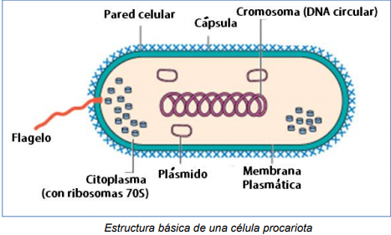
¿Carentes de núcleo? Pues sí, el material genético de las células procariotas se encuentra en un solo cromosoma circular inmerso en el citoplasma, en una región llamada nucleoide. Es mucho más corto que el genoma de una célula eucariota y tiene una gran capacidad para mutar (alterar la secuencia de genes del material genético, cambiando las cualidades de quien lo posea).

¿Carentes de organelos? Pese a que los organelos celulares serán analizados más adelante, podemos definirlos como compartimentos membranosos intracelulares que tienen funciones específicas asignadas. Las células procariotas no tienen dicho sistema de compartimentos, pero poseen algunas de sus características insertadas en su membrana plasmática.

Actividad 1: explique y dibuje el origen de la mitocondria y el cloroplasto al interior de la célula eucariota

